LINE LIFF 綁定帳號流程說明
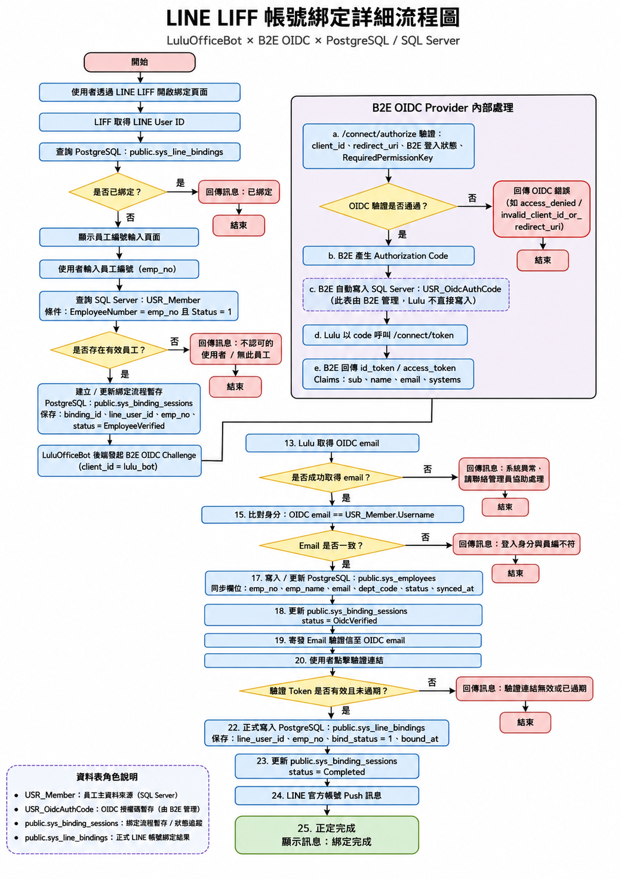

簡易流程
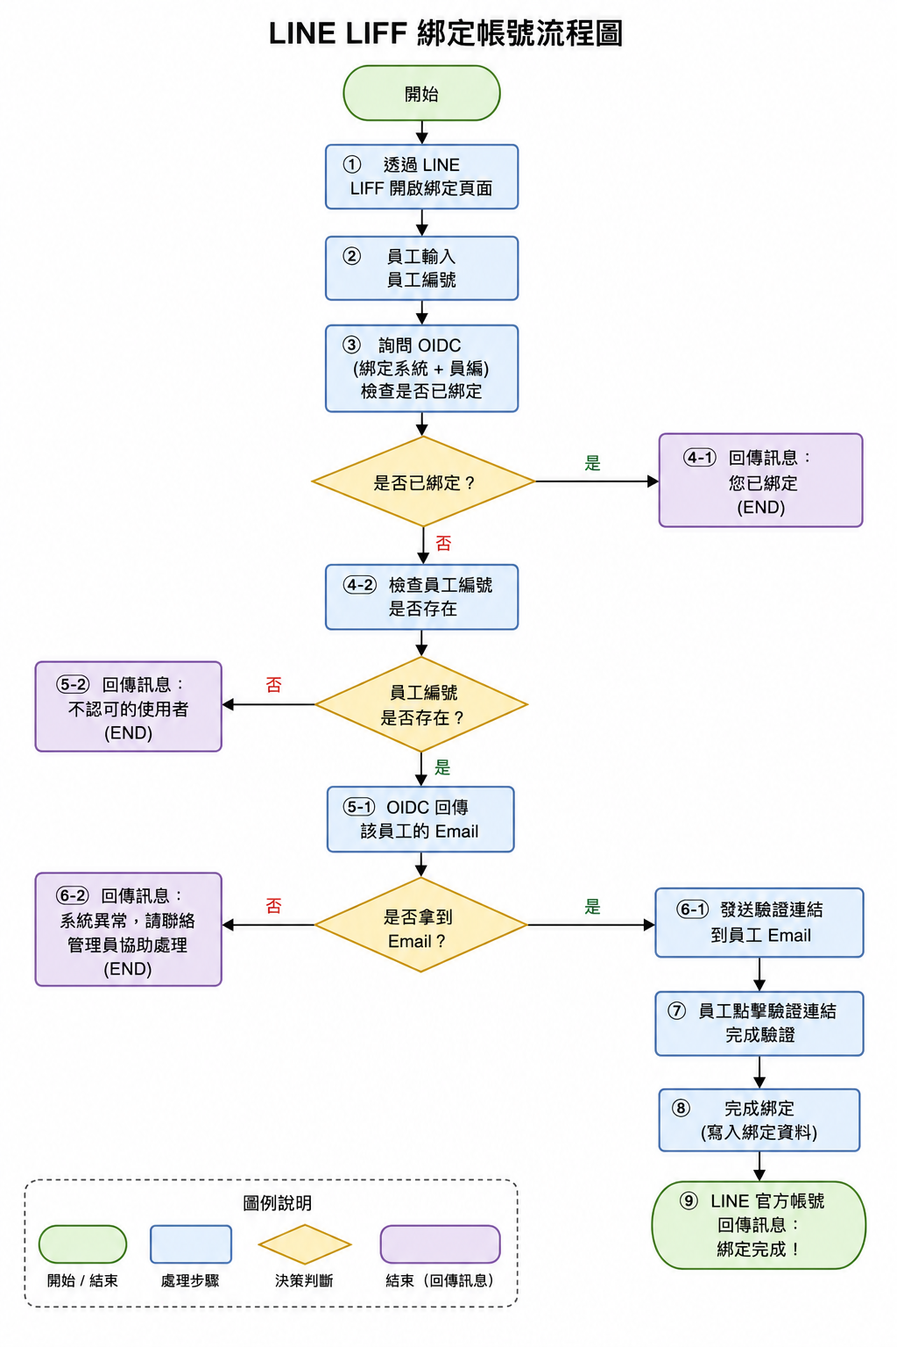
- .員工透過 LINE 的 LIFF 功能進入綁定頁面。
- 員工輸入自己的員工編號。
- 系統詢問 OIDC（帶入綁定系統 + 員工編號），檢查是否已綁定。
- 若檢查後已綁定：直接結束，回傳訊息「已綁定」。
- 若檢查後尚未綁定：檢查員工編號是否存在。
- 若員工編號不存在：直接結束，回傳訊息「不認可的使用者」。
- 若員工編號存在：OIDC 回傳該員工的 Email。
- 若員工編號存在但拿不到 Email：直接結束，回傳訊息「系統異常，請聯絡管理員協助處理」。
- 若員工編號存在且成功取得 Email：系統發送驗證連結到該員工 Email。
- 員工點擊驗證連結完成驗證。
- 驗證成功後完成綁定。
- LINE 官方帳號顯示綁定完成訊息。

